Fizyka od podstaw: Soczewki, konstrukcje, wady wzroku, fizyka, optyka - YouTube

Optyka oka i wady refrakcji #8 [ Optyka ] - YouTube

1 (0–1) Uczniowie demonstrowali powstawanie cienia za nieprzezroczystą przeszkodą. Na rysunku zaznaczono obszar cienia powstały na ekranie.

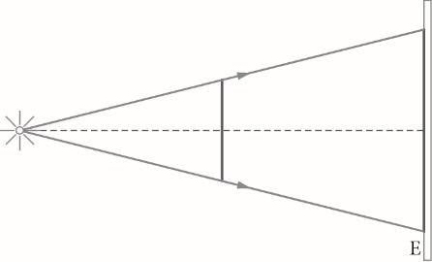

Co się stanie z obszarem cienia, jeżeli ekran przybliżymy do przeszkody, nie zmieniając położenia źródła światła?
Wybierz właściwe uzupełnienia zdania.
Obszar cienia A / B / C, ponieważ światło – rozchodząc się po liniach prostych – oświetli D / E / F obszar ekranu.
  - zwiększy się D. większy
  - zmniejszy się E. mniejszy
  - nie zmieni się F. taki sam

2 (0–2) Co się dzieje ze światłem padającym na przedmioty wykonane z materiałów przezroczystych i nieprzezroczy-- stych?

Oceń prawdziwość wypowiedzi. Zaznacz P, jeśli zdanie jest prawdziwe, lub F – jeśli jest fałszywe. Obok każdego zdania wstaw znak X w odpowiedniej rubryce.

 |  | P | F
2.1 | Ciała przezroczyste część światła odbijają, część pochłaniają, a część przepuszczają.
2.2 | Kolor nieprzezroczystego przedmiotu, na które pada światło, nie ma wpływu na ilość odbijanego przez ten przedmiot światła.

3 (0–1) Na rysunku zaznaczono cztery promienie wychodzące z punktowego źródła światła i biegnące do zwierciadła kulistego wklęsłego.
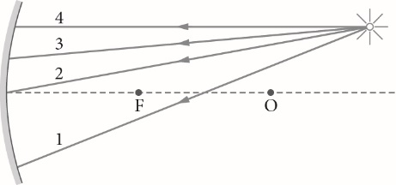

Który promień po odbiciu od zwierciadła przejdzie przez ognisko?
Wybierz właściwą odpowiedź spośród podanych.
- promień 1 B. promień 2 C. promień 3 D. promień 4

4 (0–2) Większość powierzchni nie jest gładka. Jeśli promienie równoległe padają na chropowatą powierzchnię, to po odbiciu nie są już równoległe.
Czy zjawisko rozproszenia jest zgodne z prawem odbicia światła?
Wybierz odpowiedź (I lub II) oraz jej uzasadnienie (A lub B).

I. Tak, | ponieważ | A. w tym zjawisku – wyjątkowo – promienie odbijają się pod kątem większym niż kąt padania.
II. Nie, | ponieważ | B. każdy promień odbija się od powierzchni pod takim kątem, pod jakim na nią padł.
5 (0–1) Jola stała przed lustrem i prawą ręką odpinała kolczyk z prawego ucha.
Wybierz właściwe dokończenie zdania.
Jola widziała w lustrze, że odpina kolczyk
  - lewą ręką z lewego ucha.
  - lewą ręką z prawego ucha.
  - prawą ręką z lewego ucha.
  - prawą ręką z prawego ucha.

6 (0–1) Nauczyciel napisał na kartce cztery trzyliterowe wyrazy, a następnie ustawił kartkę pionowo w płaszczyźnie prostopadłej do zwierciadła płaskiego. Obserwator znajdował się w położeniu zaprezentowanym na rysunku.

zwierciadło
kartka
obserwator
M I T M I M S U M K O K
Który wyraz wyglądał w lustrze tak samo jak na kartce?
Wybierz właściwą odpowiedź.
A. MIT B. MIM C. SUM D. KOK

7 (0–1) Wybierz właściwe dokończenie zdania.
Zwierciadła kuliste wypukłe znalazły liczne zastosowania praktyczne, m.in. na skrzyżowaniach ulic, ponieważ zawsze, niezależnie od odległości przedmiotu od zwierciadła, wytwarzają obrazy
- pozorne, proste i pomniejszone.
- pozorne, proste i powiększone.
- rzeczywiste, proste i pomniejszone.
- rzeczywiste, proste i powiększone.

Informacja do zadań 8 i 9
W tabeli przedstawiono prędkość światła w wybranych ośrodkach.

Ośrodek | Prędkość światła [$\frac{km}{s}$]
powietrze | 300 000
woda | 225 000
szkło | 200 000
lód | 230 000
diament | 124 000

8 (0–2) Promień światła rozchodzący się w wodzie pada na powierzchnię lodu pod kątem 30°.
Wybierz właściwe uzupełnienia zdania.
Światło w lodzie rozchodzi się z A / B prędkością niż w wodzie, promień załamie się więc pod kątem C / D niż 30°.
- mniejszą
- większą
- mniejszym
- większym

9 (0–1) Promień świetlny biegnący w pewnym ośrodku, padając na powierzchnię wody, załamuje się pod kątem więk--szym od kąta padania.
Wybierz właściwe dokończenie zdania.
Ten promień przed załamaniem mógł biec
- w szkle lub lodzie.
- w powietrzu lub szkle.
- w powietrzu lub lodzie.
- w szkle lub diamencie.

- (0–2) Na rysunku przedstawiono bieg promieni równoległych padających na dwie soczewki skupiające.

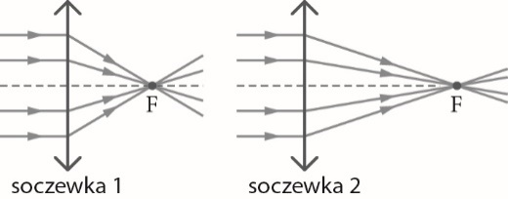

Która soczewka ma większą zdolność skupiającą? Dlaczego?
Wybierz odpowiedź (I lub II) oraz jej uzasadnienie (A lub B).

I. Soczewka 1, | ponieważ | A. zdolność skupiająca soczewki jest tym większa, im krótsza jest ogniskowa.
II. Soczewka 2, | ponieważ | B. zdolność skupiająca soczewki jest tym większa, im dłuższa jest ogniskowa.
- (0–2) Na rysunku przedstawiono konstrukcję obrazu tworzonego przez soczewkę rozpraszającą.
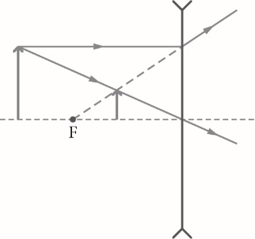

Oceń prawdziwość wypowiedzi. Zaznacz P, jeśli zdanie jest prawdziwe, lub F – jeśli jest fałszywe.
Obok każdego zdania wstaw znak X w odpowiedniej rubryce.

 |  |   P | F
11.1 | Tylko promień przechodzący przez środek soczewki się nie załamuje.
11.2 | Uzyskany obraz jest rzeczywisty, pomniejszony i prosty.

Informacja do zadań 12 i 13
Uczniowie obserwowali obrazy tworzone przez soczewkę skupiającą. W pewnej odległości od soczewki ustawili zapaloną świeczkę i tak długo przesuwali ekran, aż znaleźli odpowiednie jego ustawienie, aby obraz na ekranie był ostry (rysunek).

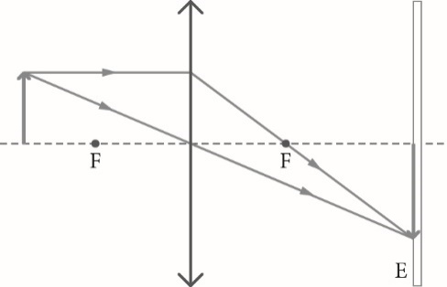

- (0–1) Wybierz właściwe dokończenie zdania.
Obraz widoczny na rysunku jest
  - pozorny, pomniejszony i odwrócony.
  - pozorny, powiększony i odwrócony.
  - rzeczywisty, powiększony i odwrócony.
  - rzeczywisty, pomniejszony i odwrócony.

- (0–2) Uczniowie uzyskali na ekranie ostry obraz świecy za pomocą soczewki skupiającej. Jeśli bardziej odsuną świe- cę od soczewki, czy ponownie będą w stanie uzyskać na ekranie jej ostry obraz?
Przyjmij, że soczewka nie zmienia położenia.

Oceń prawdziwość wypowiedzi. Zaznacz P, jeśli zdanie jest prawdziwe, lub F – jeśli jest fałszywe. Obok każdego zdania wstaw znak X w odpowiedniej rubryce.

 |  | P | F
13.1 | Ostry obraz świecy na ekranie uczniowie uzyskają wtedy, gdy zbliżą ekran do soczewki na odpowiednią odległość.
13.2 | Uczniowie uzyskają ostry obraz świecy na ekranie, ale będzie on większy niż w poprzednim ustawieniu.
- (0–2) Zenek dobrze widzi przedmioty odległe, a przedmioty znajdujące się blisko widzi niewyraźnie.
Wybierz właściwe uzupełnienia zdań.
Obraz przedmiotu oglądanego przez Zenka z bliska jest rozmyty, ponieważ jego soczewki oczne A / B skupiają pro-mienie świetlne. Aby dobrze widzieć, do czytania Zenek powinien używać okularów z soczewkami C / D.
  - za słabo
  - za bardzo
  - skupiającymi
  - rozpraszającymi

- (0–2) Uczniowie skierowali na pryzmat dwie wiązki światła: czerwone światło lasera oraz wąską wiązkę światła wysyłanego przez żarówkę, i sprawdzali, czy te wiązki zostaną przez pryzmat rozszczepione (rysunek).

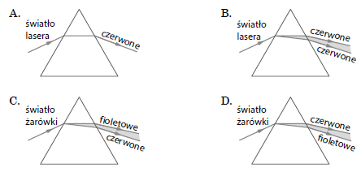
Oceń prawdziwość wypowiedzi. Zaznacz P, jeśli zdanie jest prawdziwe, lub F – jeśli jest fałszywe. Obok każdego zdania wstaw znak X w odpowiedniej rubryce.

 |  | P | F
15.1 | Bieg światła laserowego po przejściu przez pryzmat poprawnie przedstawia rysunek A.
15.2 | Zjawisko rozszczepienia światła wysyłanego przez żarówkę poprawnie przedstawia rysunek C.

